Un niño muere atropellado por un tren en Italia

Un adolescente de 13 años muere el miércoles 7 de marzo del 2017 atropellado en Italia por intentar hacerse un “selfie” con el tren de fondo.
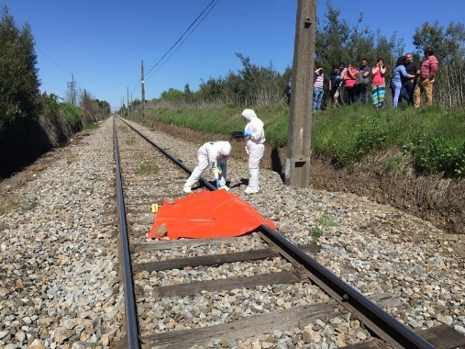
El lugar donde fue el accidente fue en la provincia de CATANZARO, en el sur de ITALIA el adolescente se encontraba con dos amigo y mientras el tren apareció entonces antes de que el tren pase enfrente suya se les ocurrió jugar a ver quién se hacía una selfie más cerca del tren los dos chicos se dieron cuenta que el tren se acercaba muy deprisa y echaron a correr pero el otro chico no corrió la misma suerte y a pesar de que el maquinista intento frenar el tren ,salió despedido a varios metros muriendo en el acto
La policía encontró a los dos chicos que estaban con el fallecido en sus respectivas casas en estado de shock.

Rebeca Víctor (1º B)

